Додаток до рішення виконкому
____ _________2014 № _______

ГЕНПЛАН РОЗТАШУВАННЯ ЗЗР
Адреса м. Луцьк, пр-т Президента Грушевського, 20
Власник підприємець Ткачук Олександр Євгенійович
Коротка характеристика ЗЗР кронштейн розміром 1.0 м х 1.5 м
на опорі лінії тролейбусної мережі

Ситуаційний план Комп’ютерний макет на
фоні оточуючої забудови

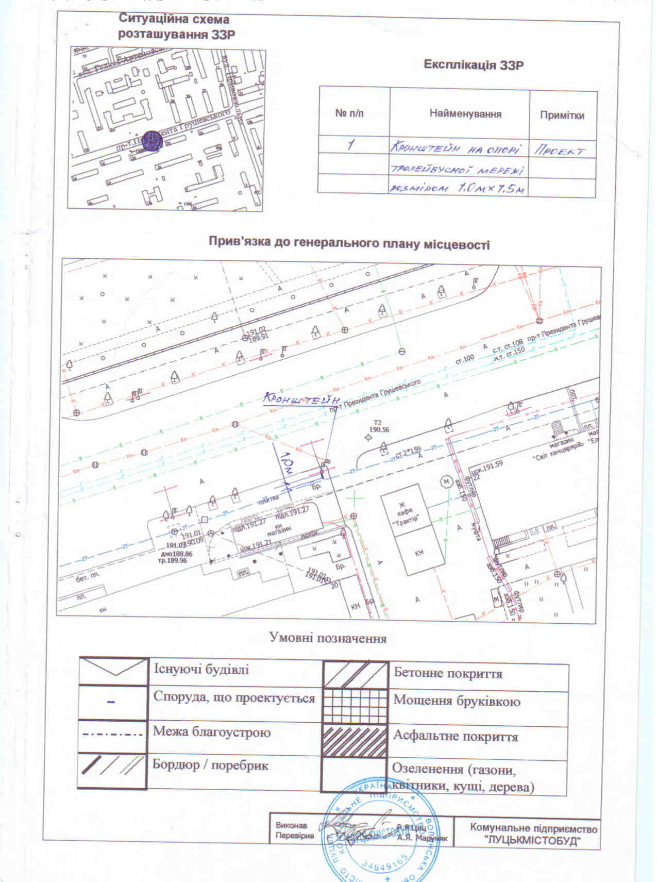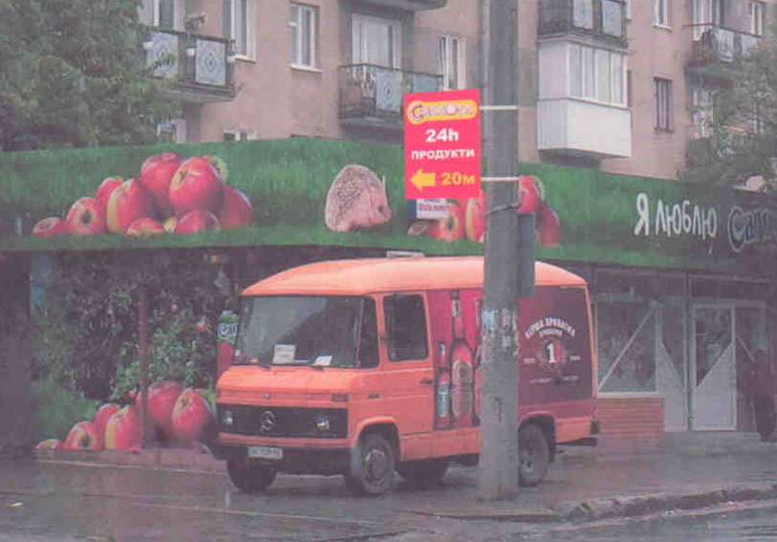

Заступник міського голови,
керуючий справами виконкому Юрій Вербич

